**ESCOLA SENAI “A. JACOB LAFER”**

**CURSO TÉCNICO EM DESENVOLVIMENTO DE SISTEMAS**

**FELIPE SILVA**

**GIOVANNA MAIOLI**

**LAURA OLIVEIRA**

**LEONARDO BANIN**

**FLEX-FOOD:**

**CANTINA ONLINE**

**SANTO ANDRÉ**

**2024**

**FELIPE SILVA**

**GIOVANNA MAIOLI**

**LAURA OLIVEIRA**

**LEONARDO BANIN**

**FLEX-FOOD:**

**Cantina Online**

Trabalho de Conclusão de Curso apresentado à disciplina de projetos na Escola SENAI “A. Jacob Lafer”, como requisito à obtenção do grau Técnico em Desenvolvimento de sistemas.

Orientadora: Nadja Pereira Luz

Co orientador: Raul Porto Lopes

**SANTO ANDRÉ**

**2024**

**FELIPE SILVA**

**GIOVANNA MAIOLI**

**LAURA OLIVEIRA**

**LEONARDO BANIN**

**FLEX-FOOD:**

**Cantina Online**

Trabalho de Conclusão de Curso apresentado à disciplina de projetos na Escola SENAI “A. Jacob Lafer”, como requisito à obtenção do grau Técnico em Analise e desenvolvimento de sistemas.

Orientador: Nadja Pereira Luz

Co orientador: Raul Porto Lopes

Professor ____________________________________ visto___________ Professor ____________________________________ visto___________

Professor ____________________________________ visto___________

Professor ____________________________________ visto___________

Santo André, ___ de _________ de _____

**RESUMO**

Este Trabalho de Conclusão de Curso apresenta o desenvolvimento do **Flex Food**, um sistema de cantina online projetado para otimizar o atendimento em instituições de ensino, como escolas e universidades. O projeto visa resolver o problema das longas filas nas cantinas, que causam perda de tempo e frustração para alunos e funcionários. Para isso, o sistema permite a realização de pedidos e pagamentos antecipados por meio de um site e um aplicativo móvel, de modo que o usuário possa retirar seu pedido de forma rápida e prática, sem a necessidade de enfrentar filas. O desenvolvimento utiliza tecnologias como Html, Css, JavaScript e AppGyver seguindo uma metodologia ágil e cumprindo rigorosas políticas de privacidade e segurança de dados. A viabilidade técnica e econômica do projeto foi analisada, demonstrando que a proposta é exequível e competitiva no mercado. Os resultados obtidos indicam que o **Flex Food** pode aumentar significativamente a eficiência do atendimento e a satisfação dos usuários, proporcionando uma solução inovadora e eficiente para a gestão de cantinas em ambientes educacionais.

**Palavras-chave**: cantina online; pedidos antecipados; aplicativo móvel.

**ABSTRACT**

This Final Project presents the development of **Flex Food**, an online canteen system designed to optimize service in educational institutions, such as schools and universities. The project aims to solve the problem of long queues in canteens, which cause time loss and frustration for students and staff. To address this, the system allows for pre-orders and payments through a website and a mobile application, enabling users to pick up their orders quickly and conveniently, without the need to stand in line. The development uses technologies such as Html, Css, JavaScript, AppGyver following an agile methodology and adhering to strict privacy and data security policies. The project's technical and economic feasibility was analyzed, demonstrating that the proposal is feasible and competitive in the market. The results indicate that **Flex Food** can significantly increase service efficiency and user satisfaction, providing an innovative and effective solution for canteen management in educational environments.

**Keywords**: online canteen; pre-orders; mobile application.

**SUMÁRIO**

1 INTRODUÇÃO Erro! Indicador não definido.

1.1 justificativa..............................................................................................12

1.2 Problema 12

1.3 Objetivos 13

1.3.1 Objetivo geral 13

1.3.2 Objetivos específicos 14

2 EMBASAMENTO TEÓRICO 14

2.1 Viabilidade Técnica Erro! Indicador não definido.

2.2 Viabilidade Econômica 19

3. DESENVOLVIMENTO 19

3.1 Solução Inicial 19

3.1.1 Levantamento de requisitos 20

3.1.2 Identidade Visual 25

3.1.3 Diagrama UML 28

3.1.4 Wireframes 29

3.1.5 Descritivo do funcionamento do projeto 34

4. RESULTADOS..........................................................................................35

4.1 Telas do Sistema Mobile...........................................................................35

4.2 Telas do Sistema Desktop........................................................................41

4.3 Telas do Banco de dados.........................................................................49

4.4 Escopo Excluido.......................................................................................50

5. REFERÊNCIAS.........................................................................................52

# INTRODUÇÃO

Atualmente, nas cantinas escolares os alunos fazem protestos contra as condições da cantina escolar, na Faculdade de Engenharia da Universidade do Porto ([FEUP](http://www.fe.up.pt/)) foi criado um abaixo-assinado que reivindica várias queixas diferentes por parte dos estudantes, piora da qualidade da comida e o aumento de preços, esta pesquisa foi feita na Faculdade de Engenharia da Universidade de Porto (FEUP,2015) onde os estudantes criam um abaixo assinado sobre queixas das caninas, a principal queixa é das “enormes filas de espera fruto da falta de funcionários para dar resposta ao serviço” (Verge, Julian, 2015).

O presente Trabalho de Conclusão de Curso tem como objetivo o desenvolvimento de um sistema de cantina online chamado Flex Food para escola/universidade. O projeto nasceu da necessidade de dar solução a um problema recorrente em ambientes escolares: as grandes filas nas cantinas que geram perda de tempo e insatisfação entre os alunos e os funcionários. O Flex Food propõe a criação de um aplicativo móvel e um site para que os usuários possam solicitar seus lanches e efetuar pagamento com antecedência. Na hora de retirar, o processo será feito por meio de um código gerado pelo sistema, sem a necessidade de enfrentar filas.

O sistema será desenvolvido utilizando tecnologias modernas como Html, Css e JavaScript para o site, AppGyver para o aplicativo móvel, com o intuito de garantir uma interface amigável, responsiva e segura. Este documento abordará desde a concepção do problema, justificativas, levantamento de requisitos e planejamento até a implementação, testes e análise de viabilidade técnica e econômica do projeto. A equipe de desenvolvimento é composta por quatro membros, que utilizarão uma abordagem ágil para garantir o sucesso do projeto dentro do prazo de seis meses estipulado.

## Justificativa

A cantina escolar vem trazendo problemas aos estudantes, de acordo com dados da Faculdade de Ciências e Tecnologia da Universidade de Coimbra (FCTUC, 2015), os alunos realizaram um protesto onde falam da falta de tempo dos alunos no horário dos intervalos, prejudicando os mesmos de acordo com o ponto de vista pedagógico. “No Polo II só há uma cantina social, destinada a quase quatro mil estudantes, mas que só pode receber cerca de 200, o que é manifestamente pouco. Só temos uma hora para comer e passamos 45 minutos à espera na fila, que é sempre enorme (Paranhos, Henrique, 2015).

O projeto Flex Food é uma solução rápida para melhorar a compra e venda de alimentos nas cantinas escolares. As pessoas na escola e no trabalho muitas vezes passam muito tempo esperando para conseguir lanches, o que as torna mais irritação e desanimo. É sobre o plano da Flex Food para economizar tempo permitindo que as pessoas façam pedidos e paguem on-line antes do intervalo e do almoço.

## Problema

O problema central que o projeto Flex Food visa resolver é :

A demora dos funcionários e nos atendimentos das cantinas escolares, causando longas filas em horários de pico.

De acordo com a reclamação feita em site criado por alunos do colégio Nossa Senhora Auxiliadora, em Pernambuco, os alunos citam que, com as filas da cantina no colégio, os mesmos acabam perdendo muito tempo de aula e são destratados pelos funcionários da escola O aluno citou “Você chega na fila, espera um ano e finalmente chega no balcão, e depois você chama: “moça”, e ela nem olha para sua cara, e o jeito é você partir para a ignorância. Parece que só assim elas atendem“ (Ohh, Jeff, 2014).

Aumento de preços dos alimentos da cantina.

Na mesma pesquisa feita pelos alunos do colégio, é mostrado que os preços dos alimentos estão ficando cada vez mais caros e perdem a qualidade, e dizem que: “E essa tal de fila só fez diminuir o tempo do intervalo, porque o atendimento continua inutilmente inútil, e eles vão acabar perdendo os alunos para o lanche caseiro, que é bem mais simples e barato. ” (Ohh, Jeff, 2014); causando a discórdia entre os mesmos.

O problema que o plano Flex Food visa servir é o tempo exagerado gasto em filas para a encomenda de lanches nas cantinas de escolas e universidades. Esse ato gera desfastio entre alunos e funcionários, resultando em uma atmosfera de fracasso e desaproveitamento de tempo, notadamente durante horários de pico, quão intervalos e almoços. A falta de uma solução eficiente para organizar e agilizar o seguimento de encomenda de alimentos é uma competição que afeta tão a experimento do utente quão a gestão das cantinas. A necessidade de melhorar a experiência dos consumidores e otimizar o fluxo de trabalho das cantinas motiva o desenvolvimento de uma plataforma que integre pedidos antecipados, pagamentos digitais e retirada rápida.

## Objetivos

## 

O objetivo desse projeto é desenvolver um aplicativo para alunos de escolas e faculdades fazerem pedidos na cantina de forma antecipada e rápida para solucionar o problema das longas filas dos alunos nos refeitórios de escolas e faculdade, tornando mais fácil a retirada dos pedidos e melhorando a administração da escola e dos alunos.

### Objetivo Geral

### 

Desenvolver um sistema de cantina online, denominado **Flex Food**, que possibilite aos usuários realizarem pedidos e pagamentos antecipados de lanches em escolas e universidades, reduzindo o tempo de espera em filas e melhorando a eficiência do atendimento e a satisfação dos clientes.

### Objetivos Específicos

* Implementar uma interface web utilizando Html, Css e JavaScript que permita a visualização do cardápio, realização de pedidos e pagamentos online de forma intuitiva e segura.
* Desenvolver um aplicativo móvel no AppGyver que ofereça as mesmas funcionalidades da interface web, adaptado para smartphones, garantindo responsividade e usabilidade.
* Garantir a segurança e privacidade dos dados dos usuários, conforme as normas e regulamentos vigentes, utilizando boas práticas de criptografia e segurança de informações.
* Realizar testes de usabilidade, desempenho e segurança para assegurar a qualidade do sistema e promover melhorias contínuas com base no feedback dos usuários.

# EMBASAMENTO TEÓRICO

O embasamento teórico deste trabalho visa fundamentar o desenvolvimento do projeto Flex Food através da análise do cenário, das tecnologias empregadas e da viabilidade técnica e econômica do sistema. A seguir, são apresentados os aspectos teóricos que sustentam a proposta do sistema de cantina online, destacando sua aplicabilidade e justificação.

## Viabilidade Técnica

A viabilidade técnica do **Flex Food** é sustentada pela escolha das seguintes tecnologias:

**AppGyver**: Como o desenvolvimento de aplicativos está ficando complexo com cada nova tecnologia e recurso, a maioria das empresas não consegue ter um aplicativo móvel. O AppGyver é a plataforma que cuida desse problema, fornecendo um ambiente de desenvolvimento onde você não precisa usar nenhuma linguagem de programação (Editorial, Back4app, 2022).



Figura 1 – Logo AppGyver

Fonte: Desenvolvo, 2023

**HTML:** A Linguagem de Marcação de Hipertexto (HTML) é uma linguagem de computador que compõe a maior parte das páginas da internet e dos aplicativos online. Um hipertexto é um texto usado para fazer referência a outros textos, enquanto uma linguagem de marcação é composta por uma série de marcações que dizem para os servidores da web qual é o estilo e a estrutura de um documento (Longen, Andrei,2023)



Figura 2 – Logo HTML

Fonte: Wikipédia, 2024

**CSS:** CSS, a linguagem Cascading Style Sheet, é utilizado para estilizar elementos escritos em HTML, separa o conteúdo da representação visual do site, alterar a cor, fonte, espaçamento entre parágrafos, criar tabelas, usar layouts, ajustar imagens (Gonçalves, Ariane, 2022).



Figura 3 – Logo CSS

Fonte: Wikipédia, 2020

**JavaScript**:**:** JavaScript é uma linguagem de programação que permite a implementação de páginas web complexas, como mapas interativos ou gráficos animados 2D/3D. É o terceiro ramo das tecnologias web, seguindo HTML e CSS (Estrella, Carlos, 2023.).



Figura 4 – Logo JavaScript

Fonte: Vecteezy, 2024

**Canva:** O Canva é um software de design online e sem custo, estabelecido em 2013. De acordo com o site, a meta é assegurar que todos no mundo possam produzir arte, seja para publicação em algum lugar ou para uso pessoal. Através da plataforma, é possível elaborar convites, cartões de visita, flyers, publicações para redes sociais e até mesmo editar vídeos, sem a necessidade de baixar ou instalar programas no seu computador. Com uma interface intuitiva e mais de 50 mil modelos para simplificar o seu processo de trabalho, o Canva, sem dúvida, contribuirá para a criação de materiais de comunicação visual de alta qualidade (Labouriau, Felipe, 2024).



Figura 5 – Logo Canva

Fonte: Brito, Alex, 2023

**Word:** O Microsoft Word é um [processador de texto](https://pt.wikipedia.org/wiki/Processador_de_texto) produzido pela [Microsoft](https://pt.wikipedia.org/wiki/Microsoft) Office/Microsoft 365. Foi criado por  [Richard Brodie](https://pt.wikipedia.org/wiki/Richard_Brodie) para computadores [IBM PC](https://pt.wikipedia.org/wiki/IBM_PC) com o sistema operacional [DOS](https://pt.wikipedia.org/wiki/MS-DOS) em [1983](https://pt.wikipedia.org/wiki/1983). Mais tarde foram criadas versões para o [Apple Macintosh](https://pt.wikipedia.org/wiki/Apple_Macintosh) (1984), [SCO UNIX](https://pt.wikipedia.org/wiki/SCO_UNIX) e [Microsoft Windows](https://pt.wikipedia.org/wiki/Microsoft_Windows) (1989). Faz parte do conjunto de aplicativos [Microsoft Office](https://pt.wikipedia.org/wiki/Microsoft_Office). As versões antigas do Microsoft Word utilizam a extensão ".doc", já as versões mais novas utilizam ".docx" (Wikipédia, 2023).



Figura 6 – Logo Word

Fonte: Wikipedia, 2023

**Figma:** Hoje em dia o **Figma** é uma das ferramentas mais avançadas quando o assunto é construção de **interfaces digitais.** Mas há muito mais para se descobrir sobre essa ferramenta completa, como suas funcionalidades de prototipação, sua capacidade de acessos simultâneos ao mesmo projeto, ou então suas bibliotecas de componentes compartilháveis (Lopes, Michele, 2023).



Figura 7 – Logo Figma

Fonte: Designimador, Equipe, 2022

**phpMyAdmin:** É um [aplicativo web](https://pt.wikipedia.org/wiki/Aplicativo_web) livre e de [código aberto](https://pt.wikipedia.org/wiki/C%C3%B3digo_aberto) desenvolvido em [PHP](https://pt.wikipedia.org/wiki/PHP) para administração do [MySQL](https://pt.wikipedia.org/wiki/MySQL) e [MariaDB](https://pt.wikipedia.org/wiki/MariaDB) pela [Internet](https://pt.wikipedia.org/wiki/Internet).[[1]](https://pt.wikipedia.org/wiki/PhpMyAdmin#cite_note-1) A partir deste sistema é possível criar e remover [bases de dados](https://pt.wikipedia.org/wiki/Banco_de_dados), criar, remover e alterar tabelas, inserir, remover e editar campos, executar códigos SQL e manipular campos chaves. O phpMyAdmin é muito utilizado por programadores web que muitas vezes necessitam manipular bases de dados. Normalmente, o phpMyAdmin é tratado como uma ferramenta obrigatória em quase todas as [hospedagens](https://pt.wikipedia.org/wiki/Hospedagem) da web, além de pacotes off-line, como o [WAMPServer](https://pt.wikipedia.org/w/index.php?title=WAMPServer&action=edit&redlink=1), [XAMPP](https://pt.wikipedia.org/wiki/XAMPP), [EasyPHP](https://pt.wikipedia.org/w/index.php?title=EasyPHP&action=edit&redlink=1) e [PHP Triad](https://pt.wikipedia.org/w/index.php?title=PHP_Triad&action=edit&redlink=1) (WIkipedia, 2024).



Figura 8 – Logo phpMyAdmin

Fonte: Ferreira, Angelo, 2018

## Viabilidade Econômica

O mercadinho em condomínio é uma loja de conveniência que oferece produtos básicos, como alimentos, bebidas e itens de limpeza. Ele é geralmente pequeno e localizado dentro do próprio condomínio, o que facilita a vida dos moradores que não precisam sair de casa para fazer compras. Estima-se que com um investimento inicial médio de R$35 mil, um empreendedor pode colocar em funcionamento um minimercado residencial, febre nos condomínios. Nos últimos meses, o modelo de negócios chamou a atenção pela facilidade de operação e a rentabilidade apresentada (Publicidade, Mokeka, 2024).

Inicialmente, precisaremos de uma equipe bem capacitada para colocar o nosso projeto ao ar, como, programadores back-end, front-end e designer, “este custo irá ser de aproximadamente de R$ 1000 a R$ 2000” (CiaWeb, 2024), sem falar dos outros custos como o Banco de dados, A rede de domínio, e uma rede para ser direcionado todos os pagamentos da cantina online.

Resumindo, O nosso custo geral com este projeto será de cerca de: “ A média de custo para criar um aplicativo de delivery pode variar entre R$500 mensais a R$500 mil no total. O valor final depende da complexidade da equipe e de todos os processos do sistema. Quanto mais detalhado, mais caro fica o serviço” (Gonçalves, Isabelle, 2024)

# DESENVOLVIMENTO

## Solução Inicial

A solução inicial para o projeto Flex Food foi desenvolvida com o objetivo de resolver a problemática das longas filas enfrentadas por alunos em cantinas de escolas e universidades. A abordagem adotada envolve a criação de um site e um aplicativo que permitem a realização de pedidos antecipados, garantindo que os usuários possam retirar seus lanches de forma rápida e eficiente.

**Principais Características da Solução Inicial:**

**Interface Amigável:** O design do site foi elaborado para ser intuitivo e fácil de navegar, permitindo que os usuários encontrem rapidamente os produtos desejados.

**Sistema de Pedidos Antecipados:** A funcionalidade principal do Flex Food é a capacidade de realizar pedidos online. Os alunos podem escolher itens do menu, adicioná-los ao carrinho e finalizar a compra, evitando filas na hora de retirar os lanches.

**Integração com Pagamento via Pix:** O sistema inclui um método de pagamento ágil através do Pix, gerando um QR Code que facilita o processo de pagamento. Após a confirmação do pagamento, os usuários são redirecionados para uma página de 'pagamento aprovado', proporcionando uma experiência fluida.

**Gerenciamento de Estoque:** Embora o desenvolvimento de um aplicativo específico para gerenciamento de estoque tenha sido excluído do escopo, a solução inicial considera a importância de manter um controle eficiente dos itens disponíveis, evitando rupturas de estoque.

## Levantamento de requisitos

Requisitos Não Funcionais

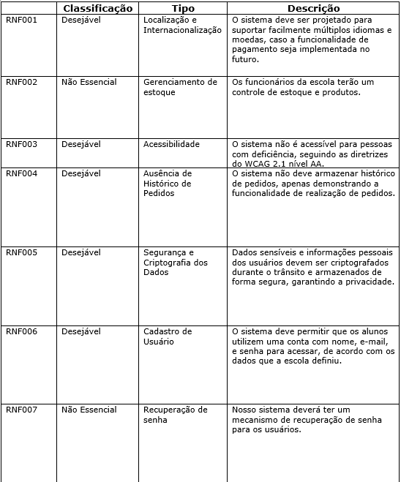

Figura 9 – Requisitos Não Funcionais

Fonte: Criado pelos autores, 2024

Requisitos Funcionais

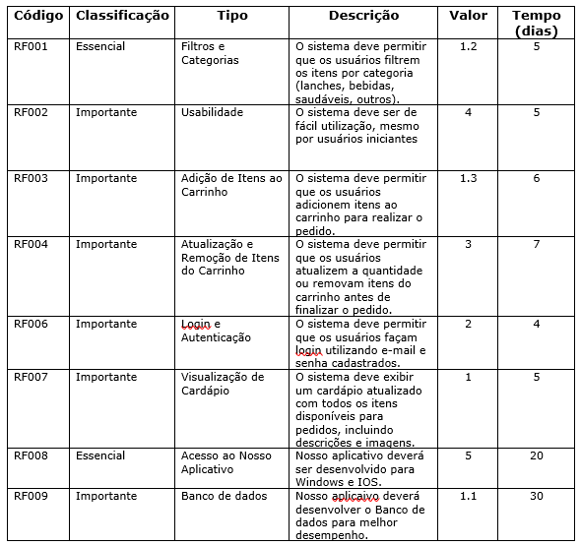

Figura 10 – Requisitos Funcionais

Fonte: Criado pelos autores, 2024

HISTÓRIA DOS REQUISITOS FUNCIONAIS

**Filtros e Categorias (RF001)**

* Contexto: No início do desenvolvimento, identificou-se a necessidade de uma maneira eficiente para os usuários encontrarem os itens desejados no cardápio.
* Evolução: A implementação de filtros e categorias se tornou essencial para permitir que os usuários visualizem itens como lanches, bebidas, saudáveis e outros de forma organizada e acessível.
* Importância: Este requisito foi classificado como essencial para garantir que o sistema atenda às necessidades de navegação dos usuários, facilitando a localização dos produtos.

**Usabilidade (RF002)**

* Contexto: Durante a fase de análise, observou-se que muitos usuários poderiam ser iniciantes no uso de sistemas de pedidos online.
* Evolução: Para atender a esses usuários, a usabilidade do sistema foi priorizada. Isso inclui uma interface intuitiva e fácil de usar, mesmo para aqueles com pouca experiência.
* Importância: A usabilidade é crucial para garantir que todos os usuários, independentemente de seu nível de habilidade tecnológica, possam utilizar o sistema sem dificuldades.

**Adição de Itens ao Carrinho (RF003)**

* Contexto: A funcionalidade de adicionar itens ao carrinho foi identificada como uma das principais ações no processo de pedido.
* Evolução: A capacidade de adicionar itens ao carrinho é fundamental para que os usuários possam montar seus pedidos de forma personalizada antes de finalizá-los.
* Importância: Este requisito é importante para permitir que os usuários selecionem e revisem seus itens antes da finalização do pedido.

**Atualização e Remoção de Itens do Carrinho (RF004)**

* Contexto: Foi identificado que os usuários podem querer alterar suas seleções antes de concluir o pedido.
* Evolução: A funcionalidade para atualizar quantidades ou remover itens do carrinho foi incorporada para oferecer flexibilidade aos usuários durante o processo de pedido.
* Importância: Permite que os usuários façam ajustes em seus pedidos conforme necessário, melhorando a experiência de compra.

**Login e Autenticação (RF006)**

* Contexto: A segurança e a personalização do processo de pedidos foram consideradas essenciais para o sistema.
* Evolução: A funcionalidade de login e autenticação foi adicionada para garantir que apenas usuários registrados possam fazer pedidos, e para possibilitar a personalização das experiências.
* Importância: Este requisito assegura que o sistema seja seguro e que as informações dos usuários sejam protegidas.

**Visualização de Cardápio (RF007)**

* Contexto: Para uma experiência de usuário completa, é necessário que o cardápio seja acessível e bem apresentado.
* Evolução: A visualização do cardápio com descrições e imagens dos itens foi implementada para permitir que os usuários vejam claramente o que está disponível para pedidos.
* Importância: Esse requisito é importante para ajudar os usuários a tomar decisões informadas sobre o que comprar.

**Acesso ao Nosso Aplicativo (RF008)**

* Contexto: A necessidade de compatibilidade com diferentes sistemas operacionais foi identificada para alcançar um público mais amplo.
* Evolução: O desenvolvimento do aplicativo para Windows e iOS foi definido para garantir que o FlexFood seja acessível em plataformas amplamente usadas.
* Importância: Esse requisito é essencial para atender às necessidades dos usuários que utilizam diferentes sistemas operacionais.

**Banco de Dados (RF009)**

* Contexto: A eficiência e o desempenho do sistema dependem de um banco de dados robusto e bem estruturado.
* Evolução: O desenvolvimento de um banco de dados foi planejado para armazenar informações de pedidos, usuários e cardápio de forma eficiente.
* Importância: Este requisito é fundamental para garantir o desempenho do sistema e a integridade dos dados.

## Identidade VIsual

Nome do Aplicativo: **Flex Food**



Figura 11 – Logo da Empresa

Fonte: Criado pelos autores, 2024

**Significado do Nome**: "Flex Food" reflete a flexibilidade e praticidade que o aplicativo oferece aos usuários ao simplificar a compra de alimentos. "Flex" sugere a capacidade de adaptar o serviço às necessidades e horários dos alunos, enquanto "Food" destaca o foco em lanches e refeições. O nome transmite a ideia de uma solução ágil e moderna para a compra de alimentos

Cores da Interface:

**Vermelho**: “O vermelho simboliza a urgência e a ação rápida” (Clemente, Mateus, 2024). Esta cor é usada para destacar botões de ação, como "Fazer Pedido" e "Pagar Agora", ajudando a guiar os usuários através do processo de compra com uma sensação de dinamismo. Também pode criar uma sensação de calor e energia, alinhando-se com a ideia de uma solução rápida e eficiente para o problema das filas.

**Preto**: “Representa sofisticação e modernidade” (Clemente, Mateus, 2024). Usado para criar contraste e destacar elementos importantes, o preto contribui para uma aparência elegante e Profissional.

**Branco**: “Transmite simplicidade e clareza” (Clemente, Mateus, 2024). O branco ajuda a manter a interface limpa e facilita a legibilidade, criando um espaço visualmente agradável.

**Laranja**: “O laranja representa criatividade e entusiasmo” (Clemente, Mateus, 2024). No "Flex Food", essa cor é usada para chamar a atenção para elementos interativos, como promoções e ofertas especiais. Ela transmite uma sensação de frescor e inovação, incentivando os alunos a explorarem o menu e aproveitar as opções disponíveis. O laranja também ajuda a destacar ações importantes e criar um apelo visual vibrante.

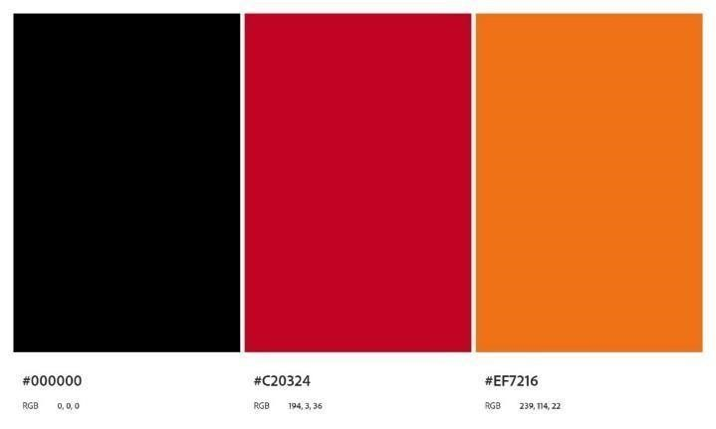

Fontes:

**Baloo 2**: Utilizada para textos maiores, a fonte Baloo 2 é amigável e arredondada, transmitindo uma sensação de acessibilidade e modernidade. Ela é ideal para títulos e informações principais, criando um impacto visual positivo.



**Roboto**: Utilizada para textos menores, a fonte Roboto é limpa e legível, garantindo que o conteúdo seja fácil de ler e compreensível em tamanhos menores. Ela complementa a Baloo 2 com uma aparência simples e eficiente.



**3.4 UML (LINGUAGEM DE MODELAGEM UNIFICADA)**

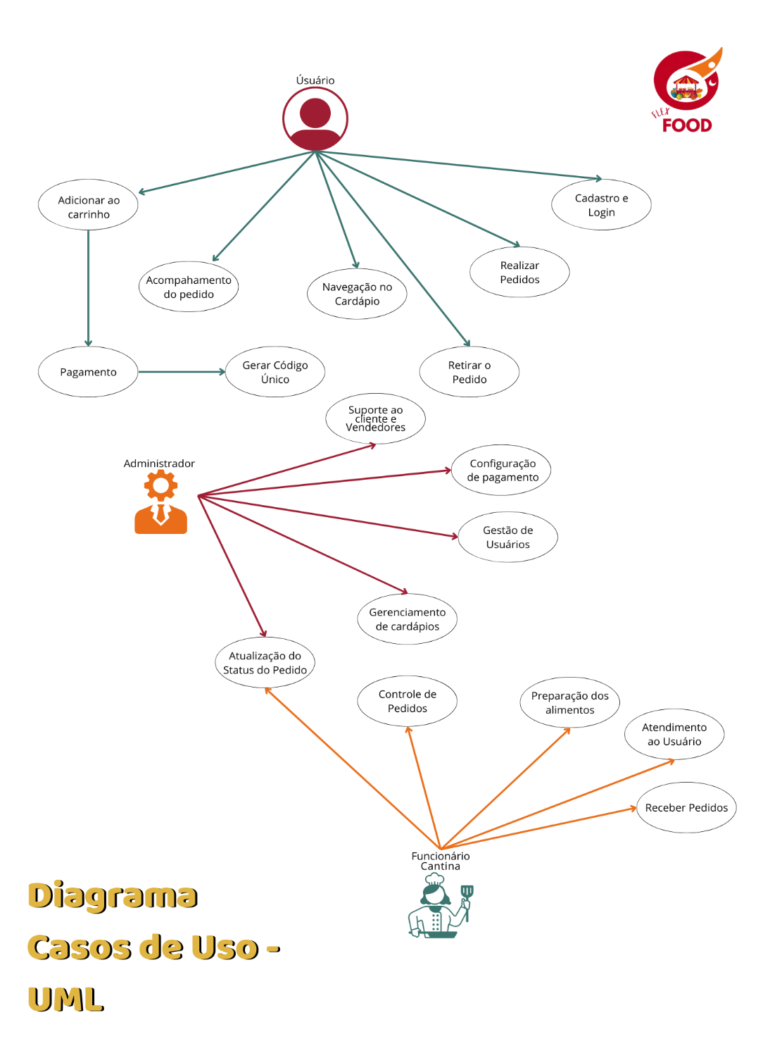

Figura 12 – Diagrama UML

Fonte: Criado pelos autores, 2024

**3.5 WIREFRAMES**

MOBILE

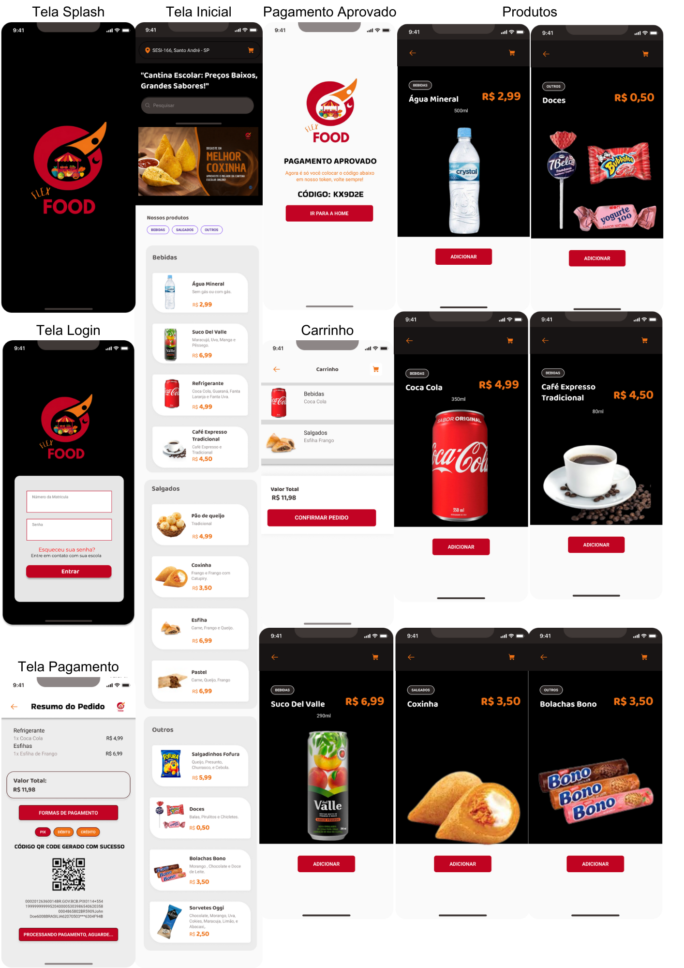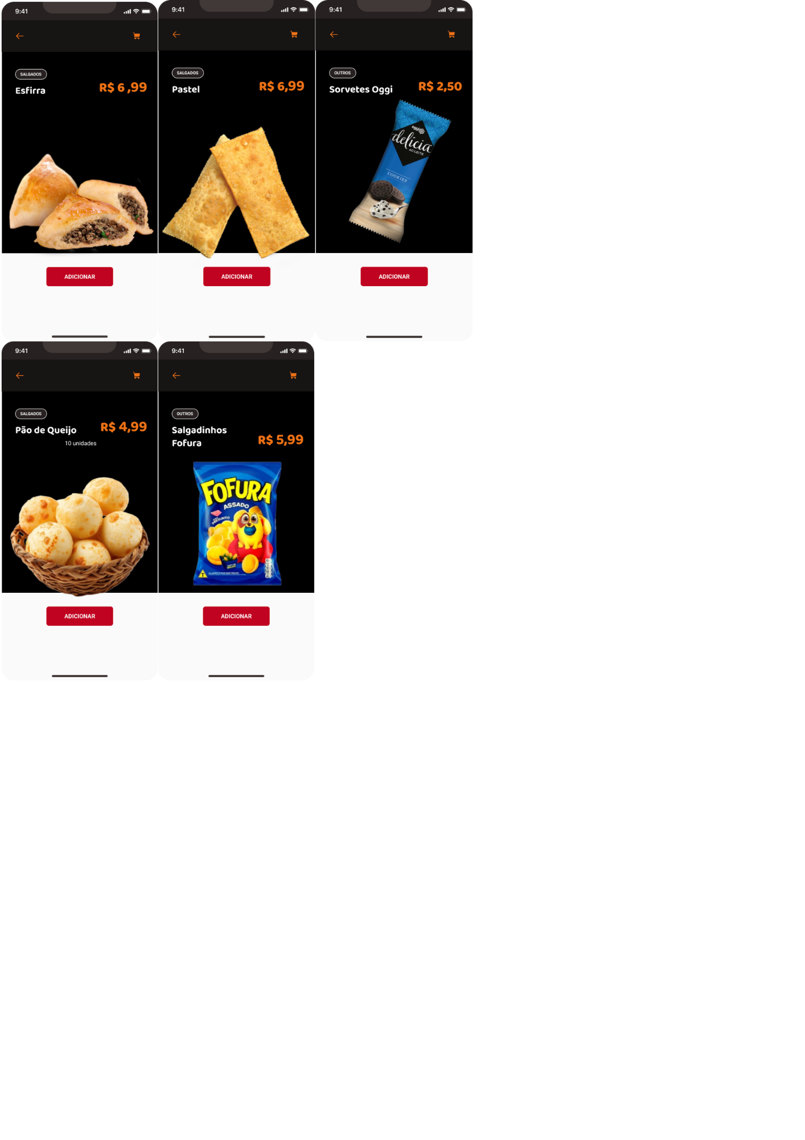

DESKTOP

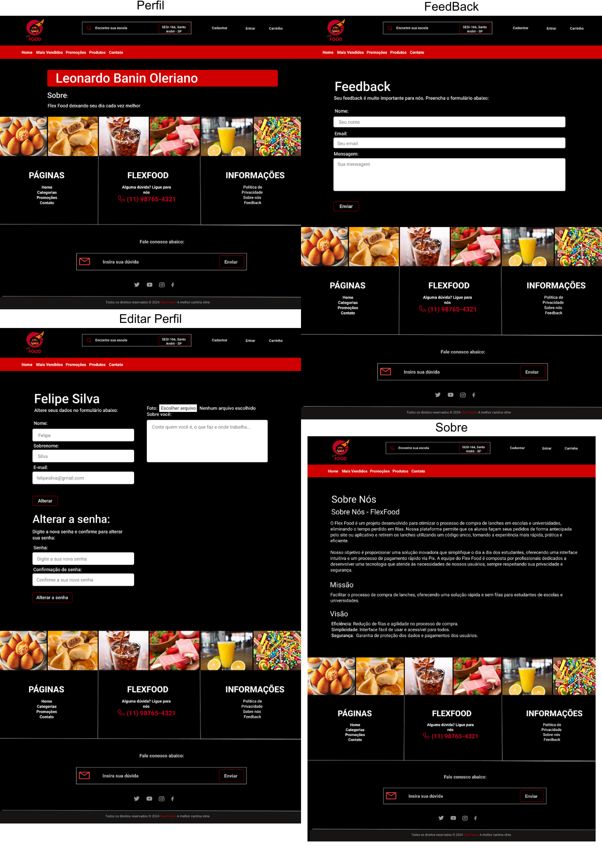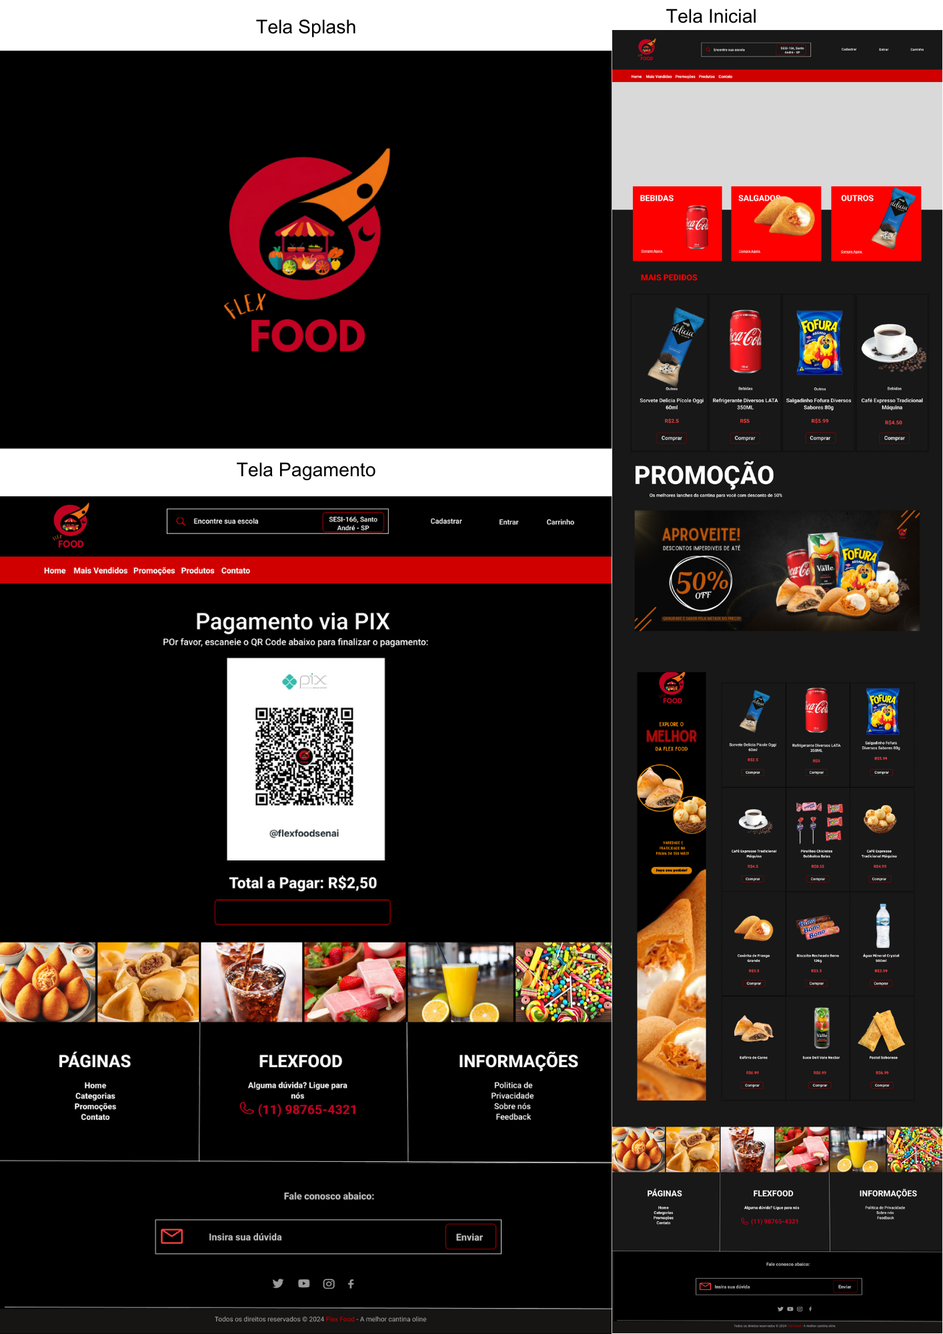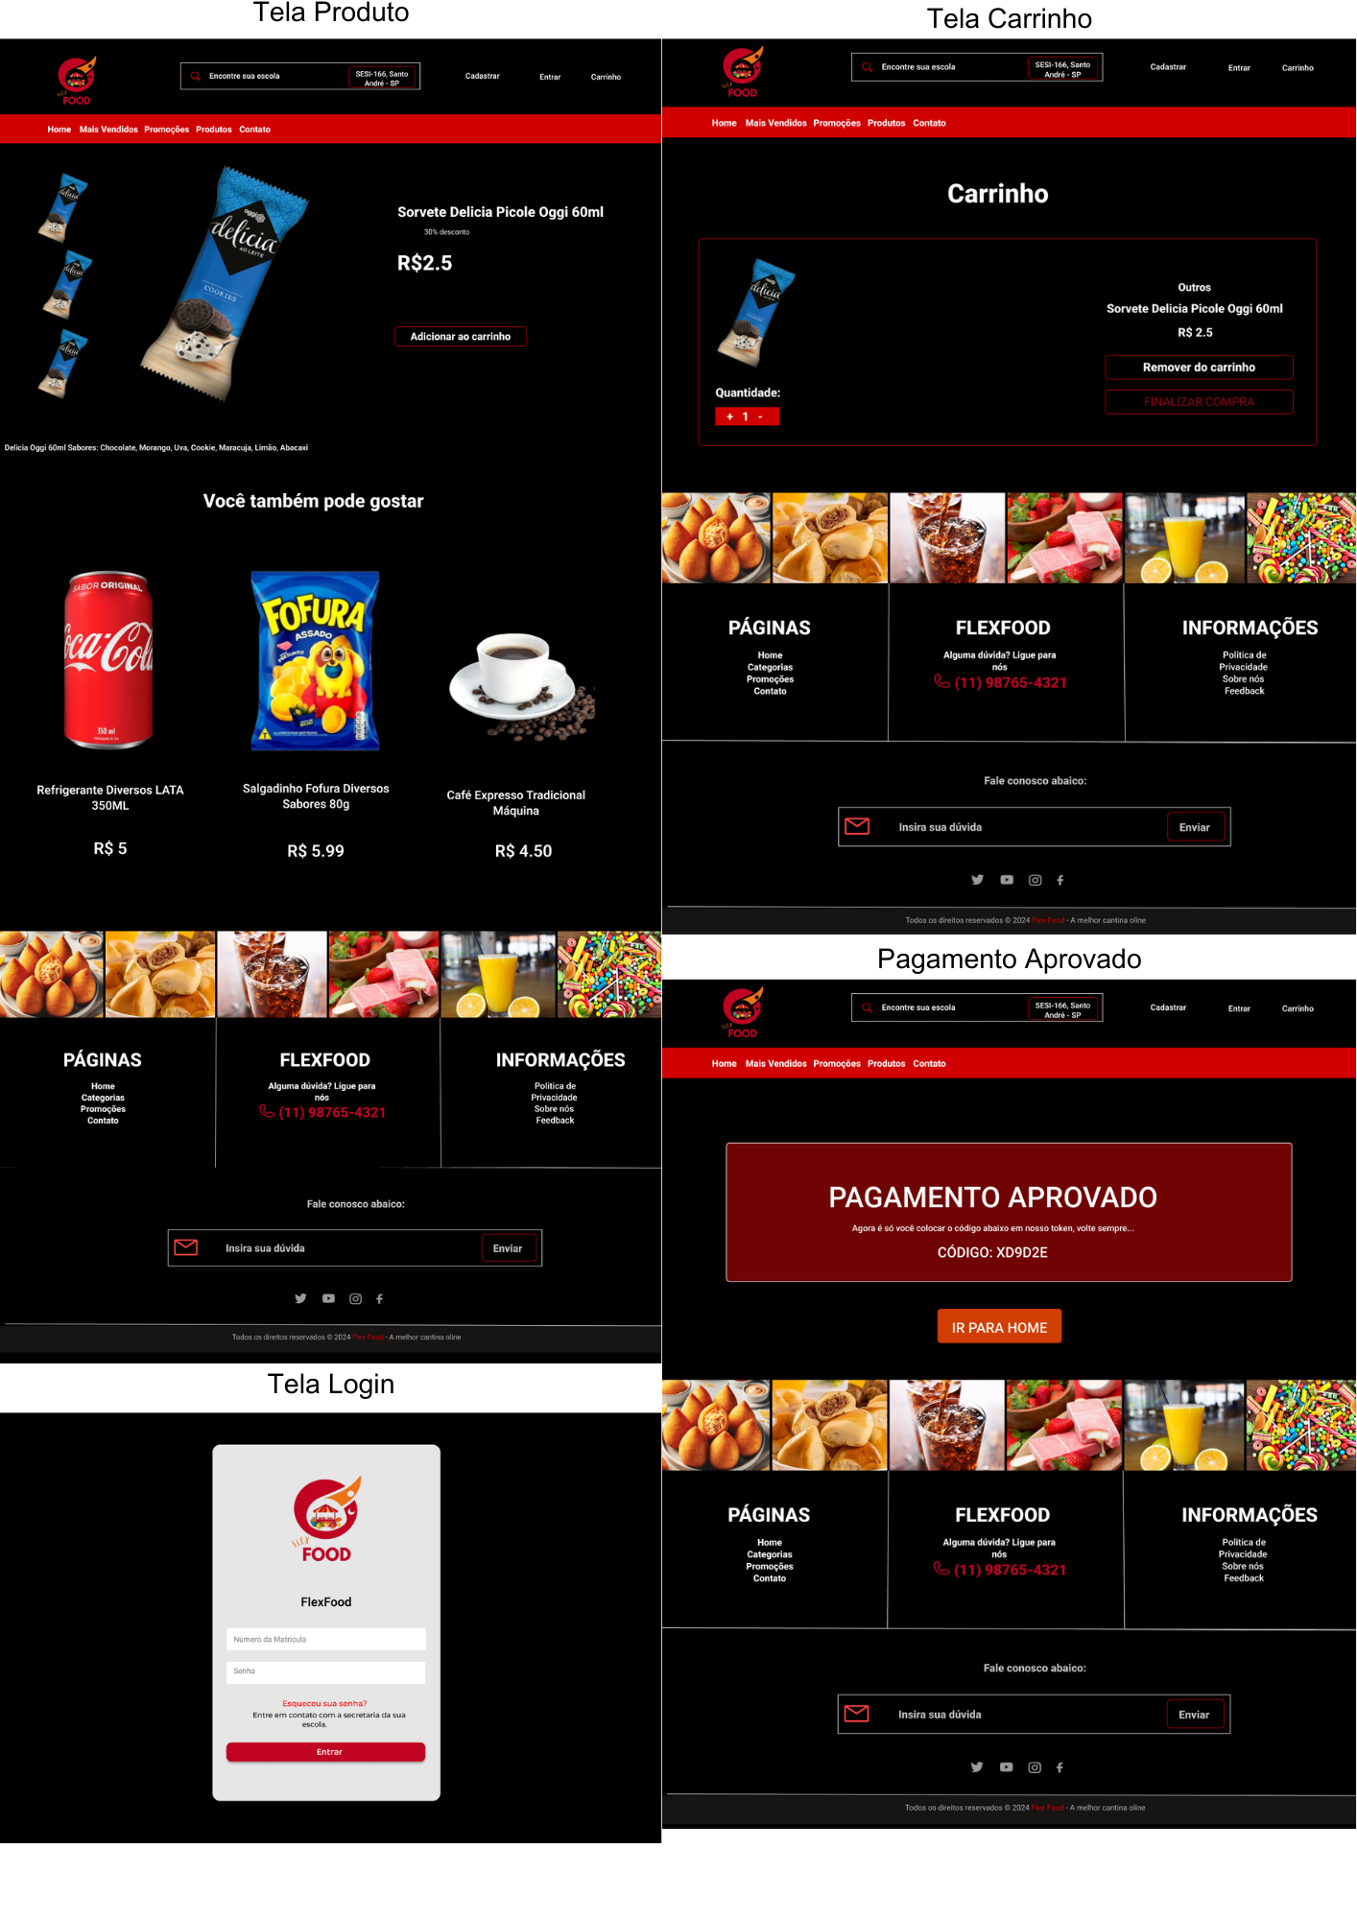

**3.6 Descritivo do funcionamento do projeto**

Tela de Splash

* Ao iniciar o sistema, tanto no desktop quanto no mobile, o usuário é recebido pela **tela de splash**, que exibe o logotipo do Flex Food. Essa tela tem a função de apresentar a marca enquanto o sistema carrega.

Tela de Login

* Após a tela de splash, o usuário é redirecionado para a **tela de login**. Nela, o usuário deve inserir seu número de matrícula e senha para acessar o sistema. Caso o usuário tenha esquecido sua senha, ele pode clicar no link de recuperação para redefini-la.

Tela Inicial

* Uma vez autenticado, o usuário é levado à **tela inicial**, onde pode visualizar todos os produtos disponíveis, organizados por categorias, como **salgados**, **bebidas** e **outros**. Na parte superior da tela, há uma barra de pesquisa para facilitar a localização de produtos específicos. A interface da versão mobile é compacta, mas mantém os mesmos recursos da versão desktop.

Tela de Produto

* Ao clicar em um produto na tela inicial, o usuário é levado à **tela de produto**, que exibe informações detalhadas sobre o item selecionado, como nome, preço e imagem. O usuário pode ajustar a quantidade desejada e adicionar o produto ao carrinho.

Tela de Pagamento

* Depois de adicionar os itens ao carrinho, o usuário segue para a **tela de pagamento**. Essa tela apresenta um resumo do pedido, listando os produtos selecionados e o valor total. O sistema oferece diferentes formas de pagamento, incluindo Pix, que gera um QR Code para facilitar a transação. O QR Code pode ser escaneado pelo celular, e o usuário pode escolher outros métodos de pagamento, como cartão de crédito ou débito.

Tela de Compra Finalizada

* Após a confirmação do pagamento, o usuário é redirecionado para a **tela de compra finalizada**, onde recebe a mensagem de sucesso junto com um código de retirada. Esse código deve ser apresentado na cantina para que o usuário possa retirar seus produtos sem enfrentar filas.

**4. RESULTADOS**

**4.1 Telas do Sistema Mobile**

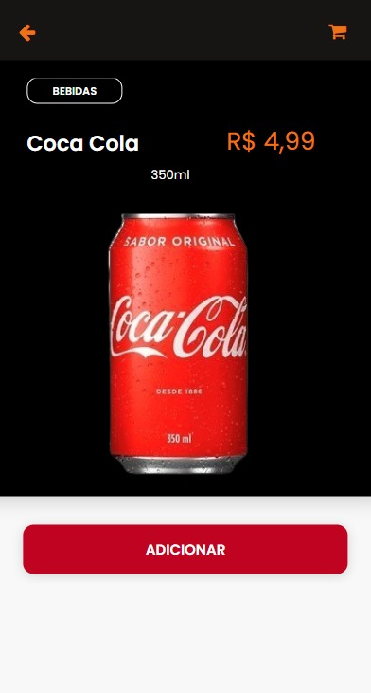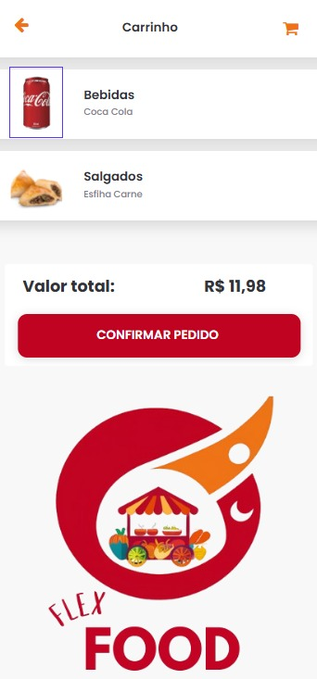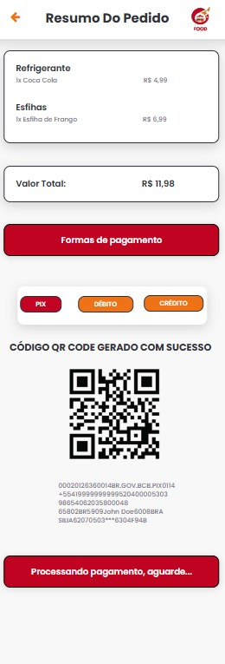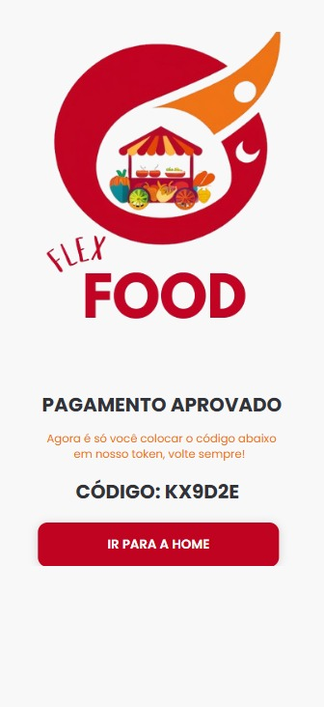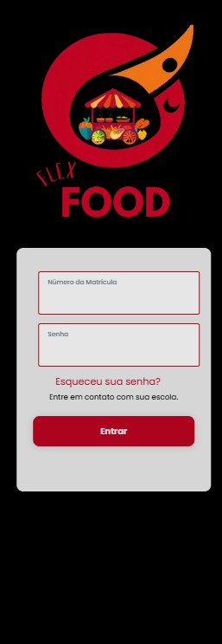

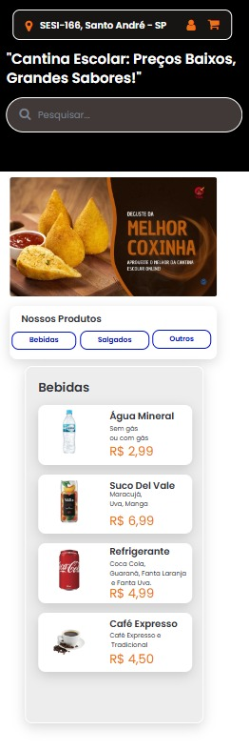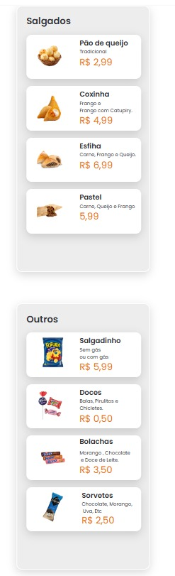

**4.2 Telas do Sistema Desktop**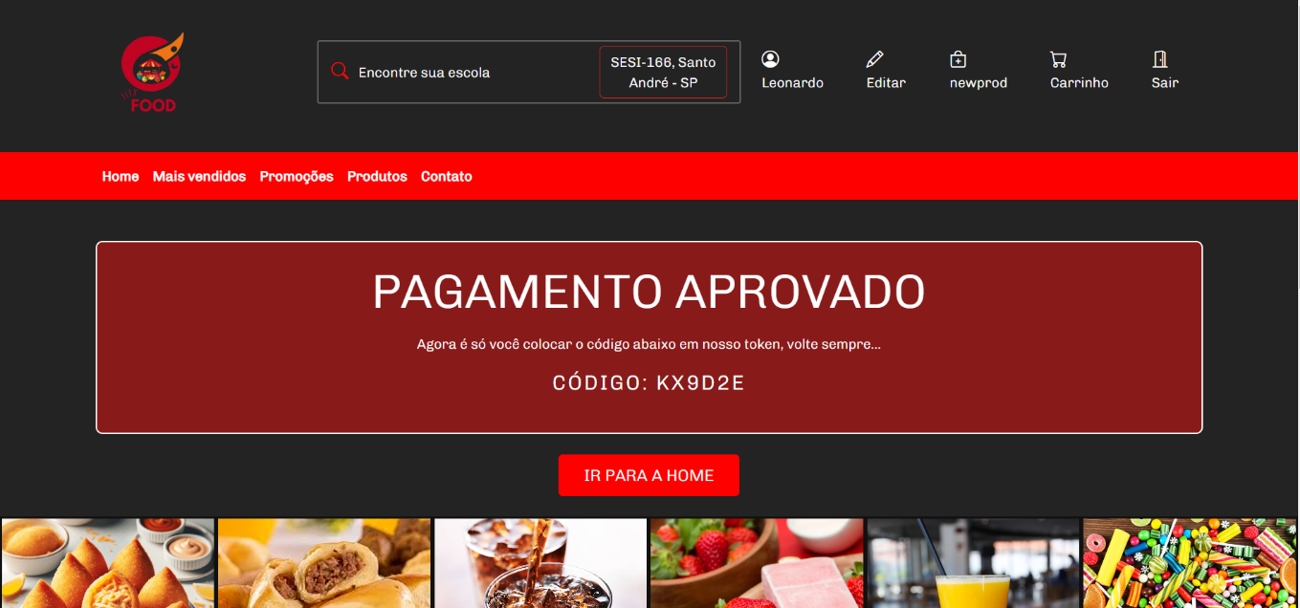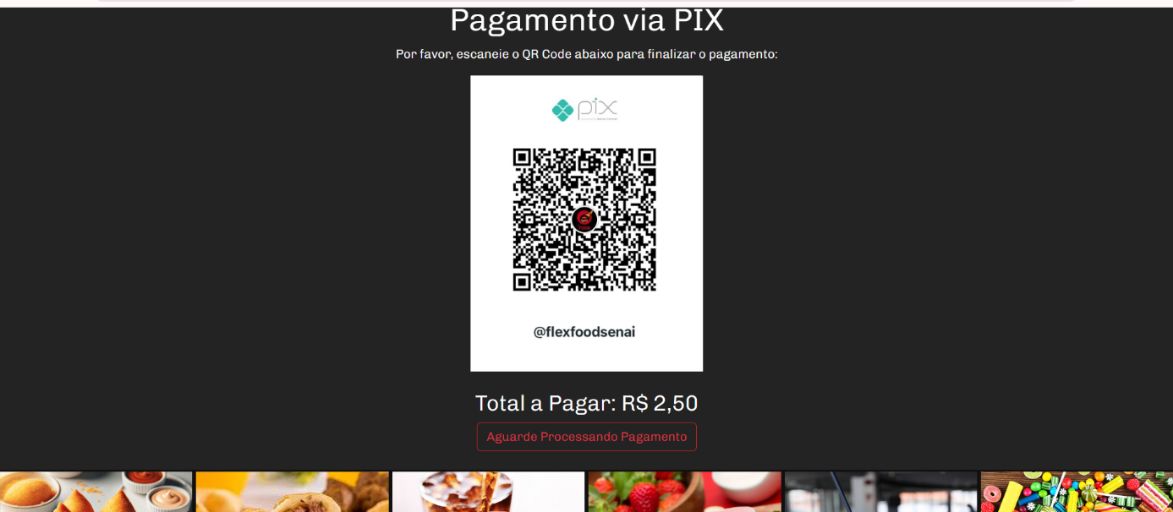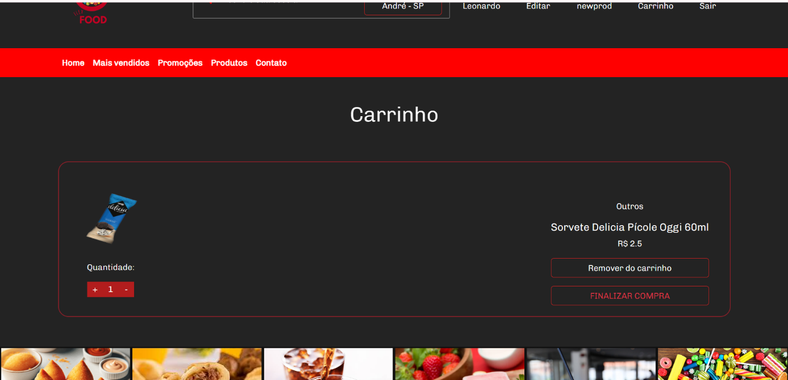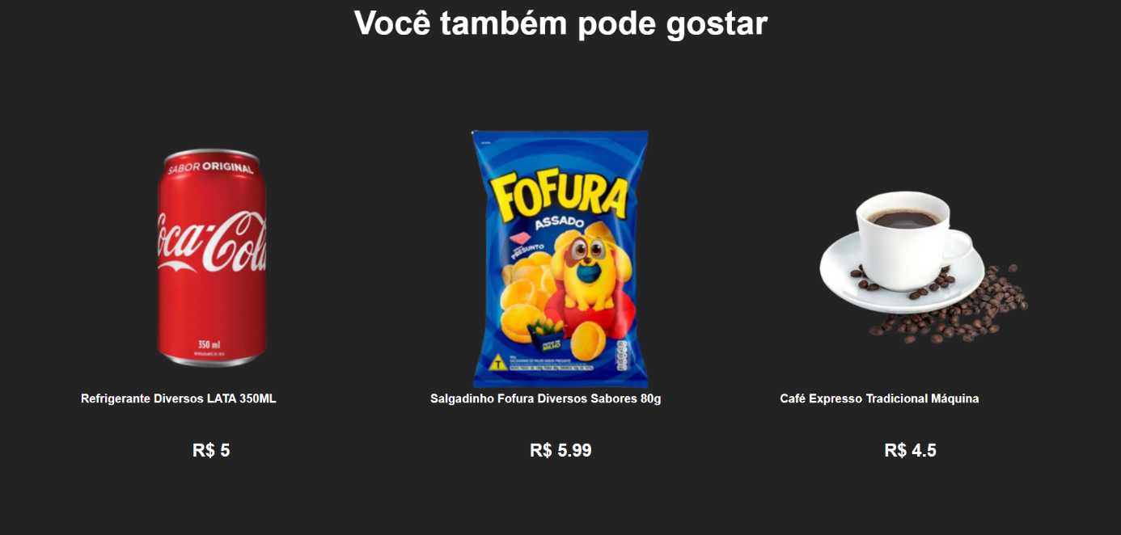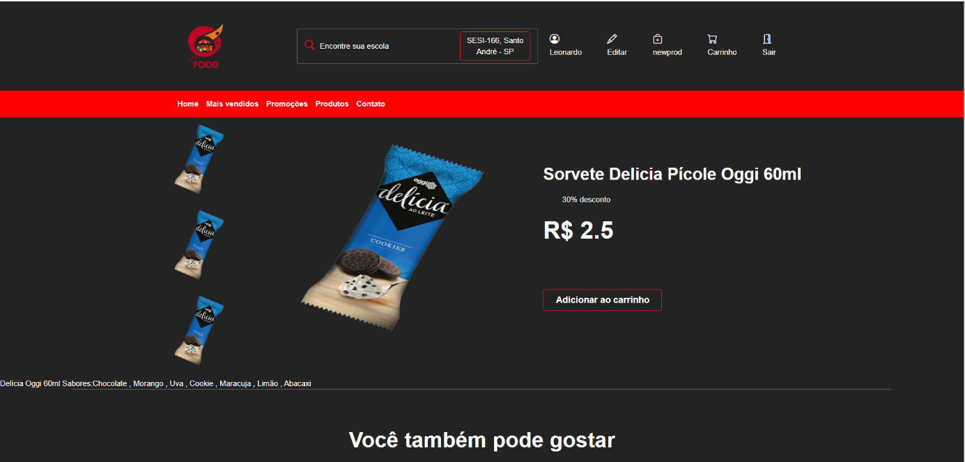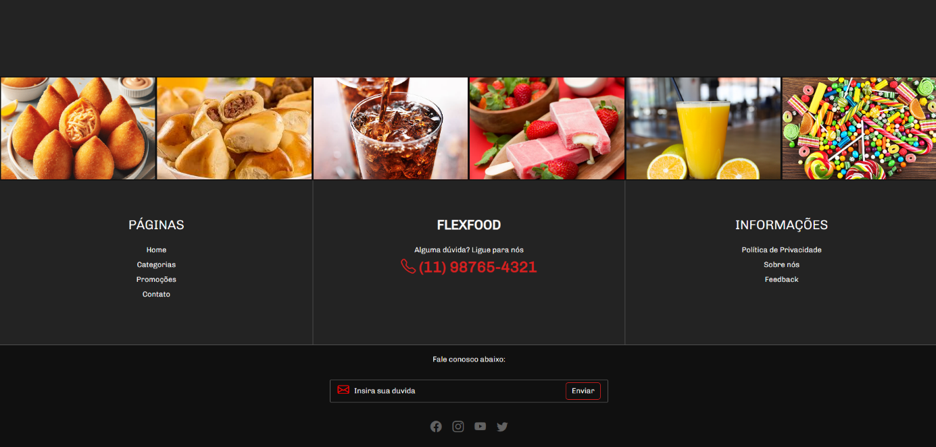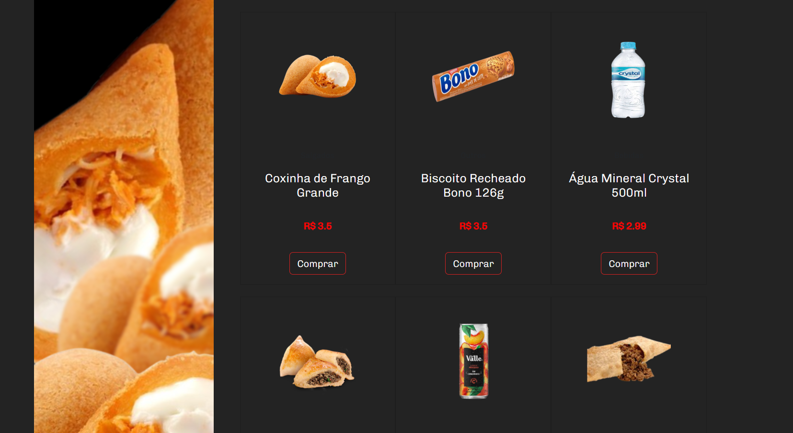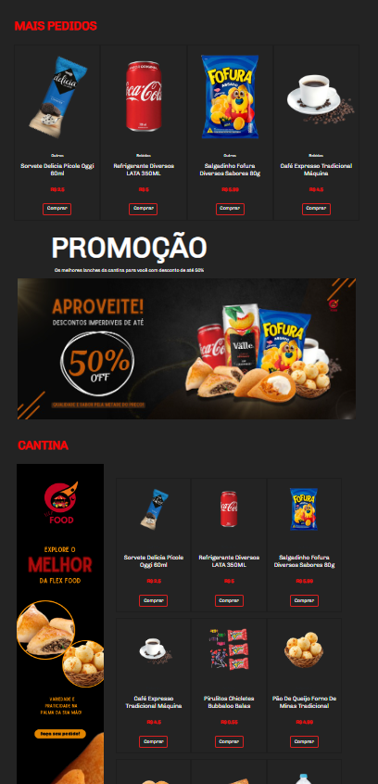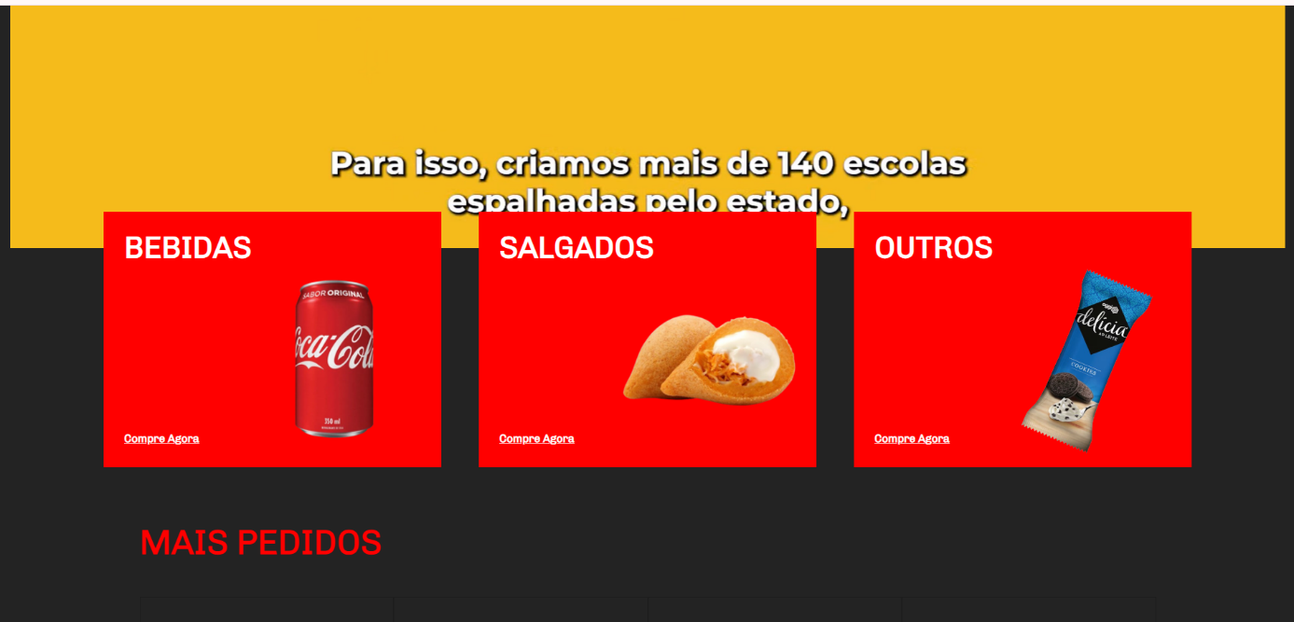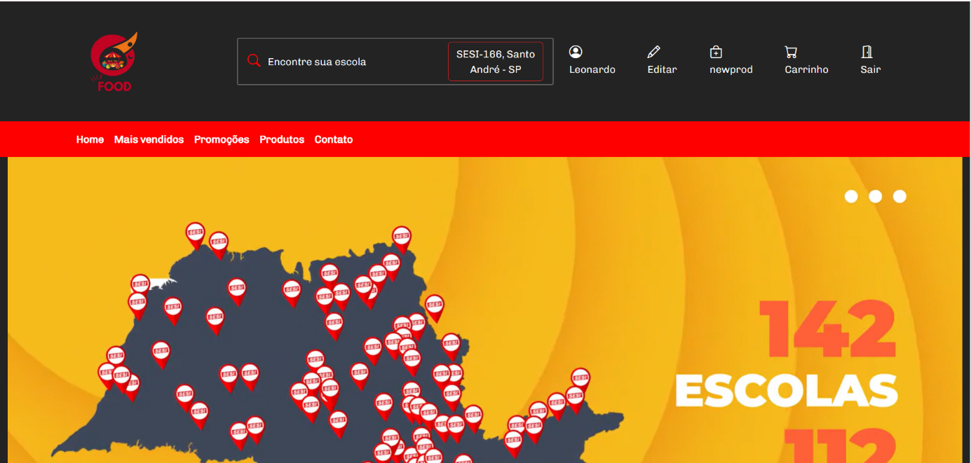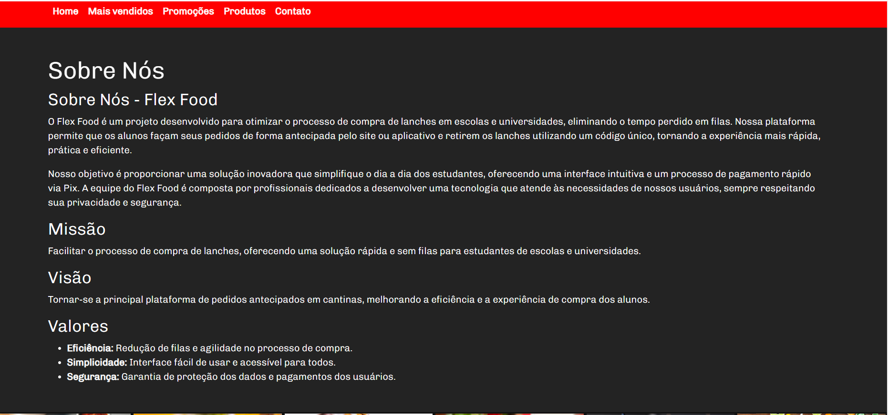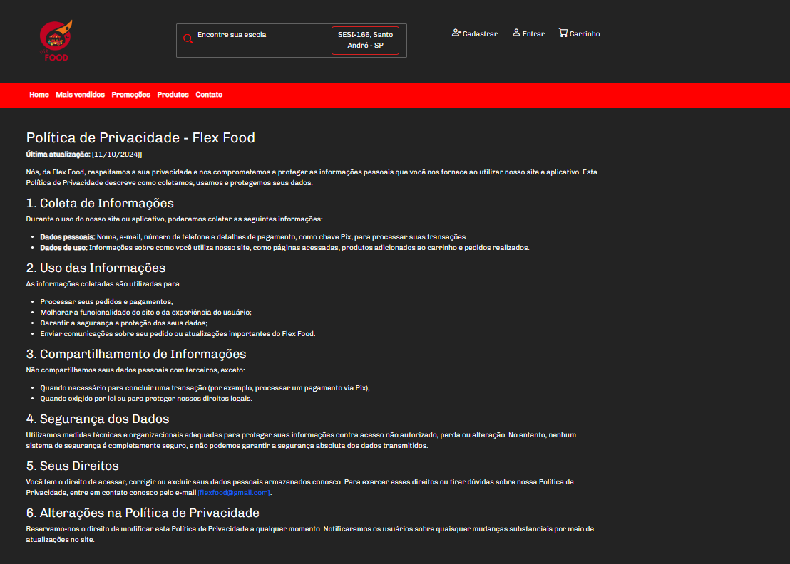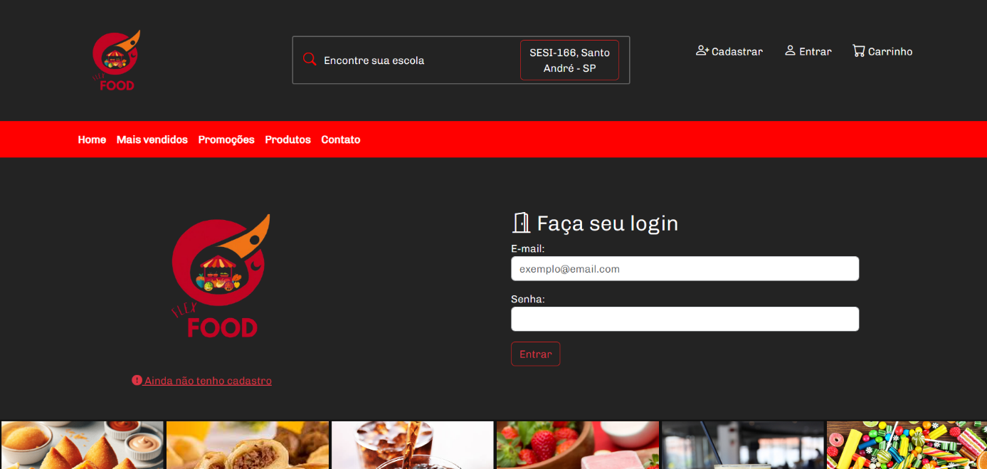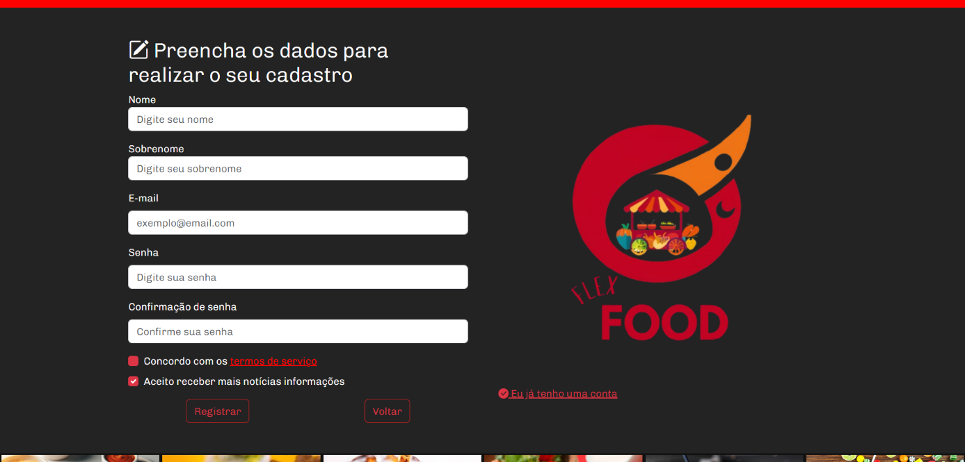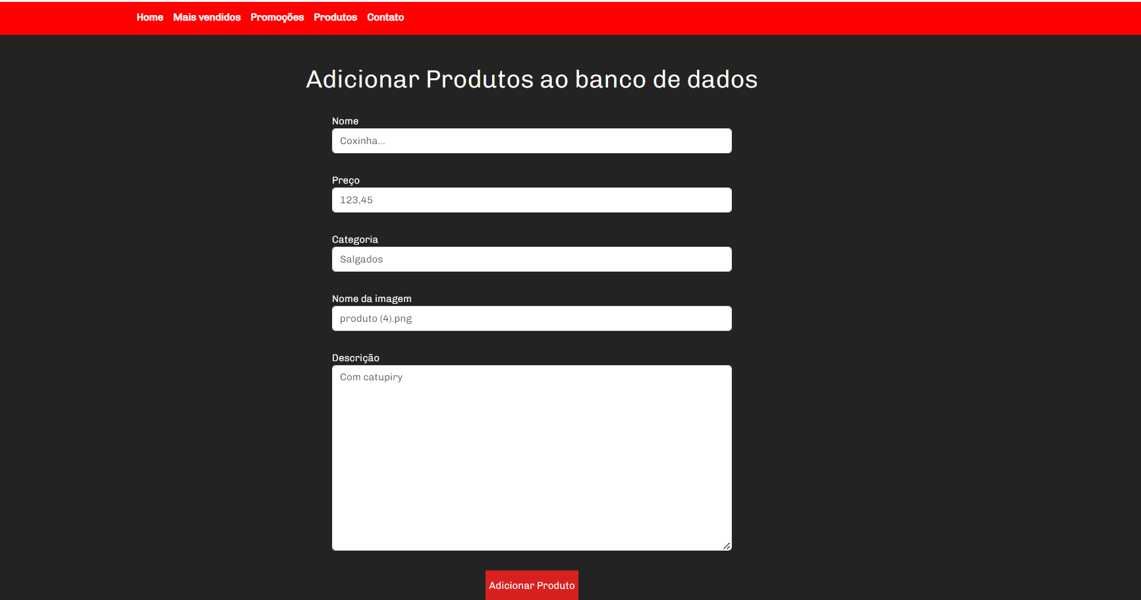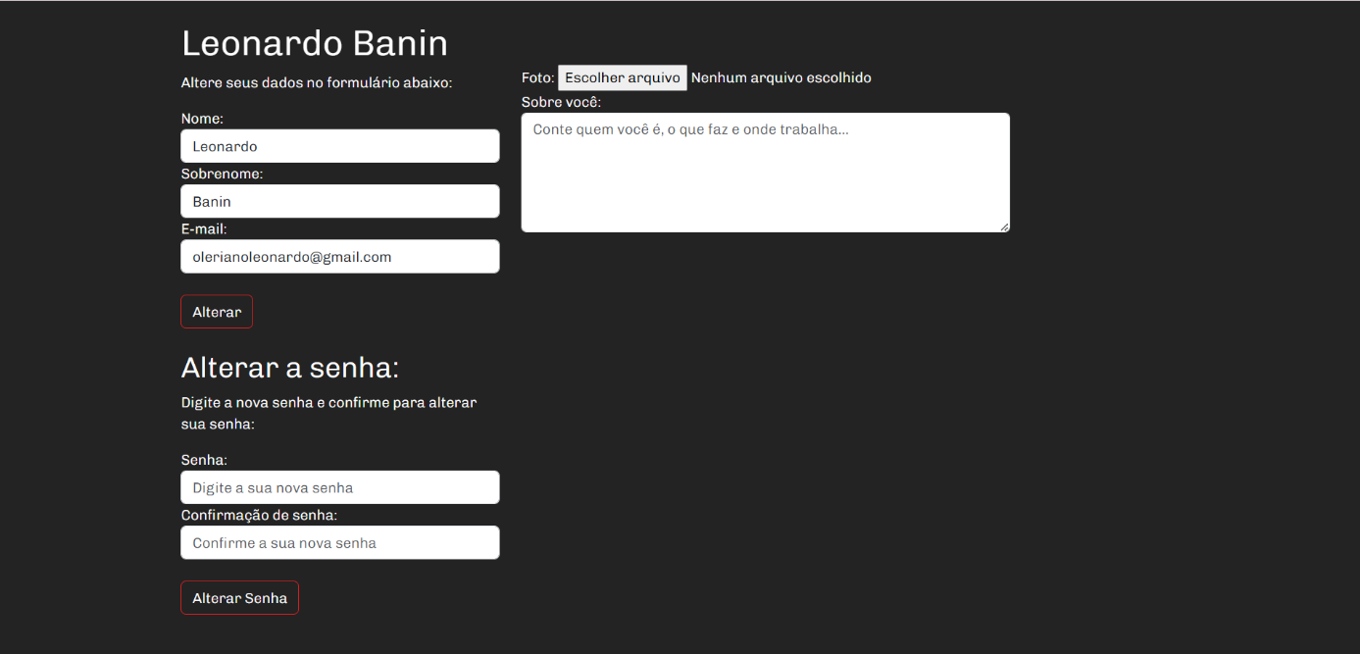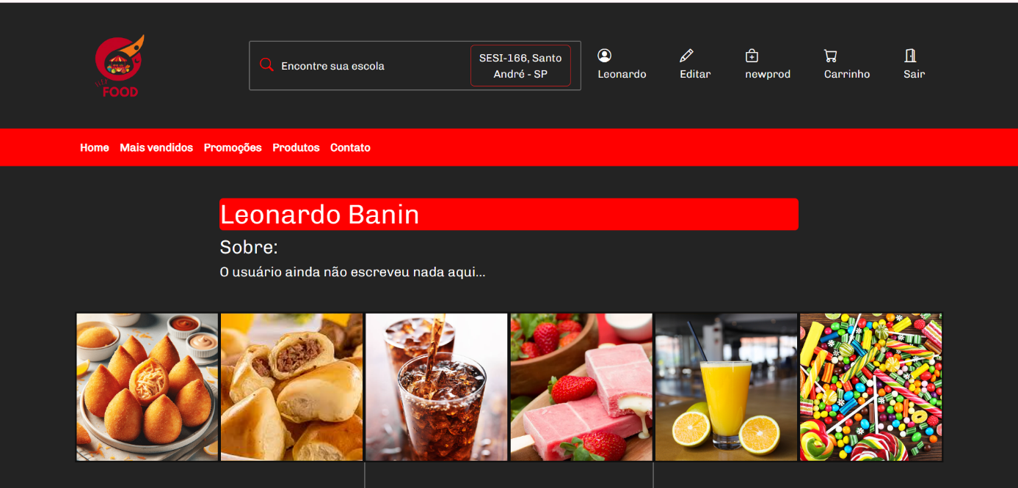

**4.3 Telas do Banco de Dados**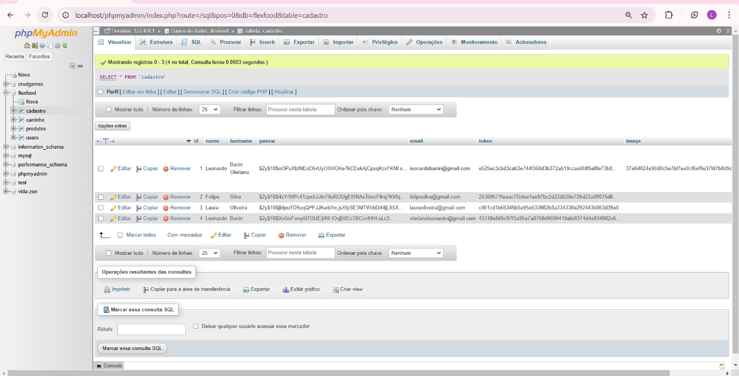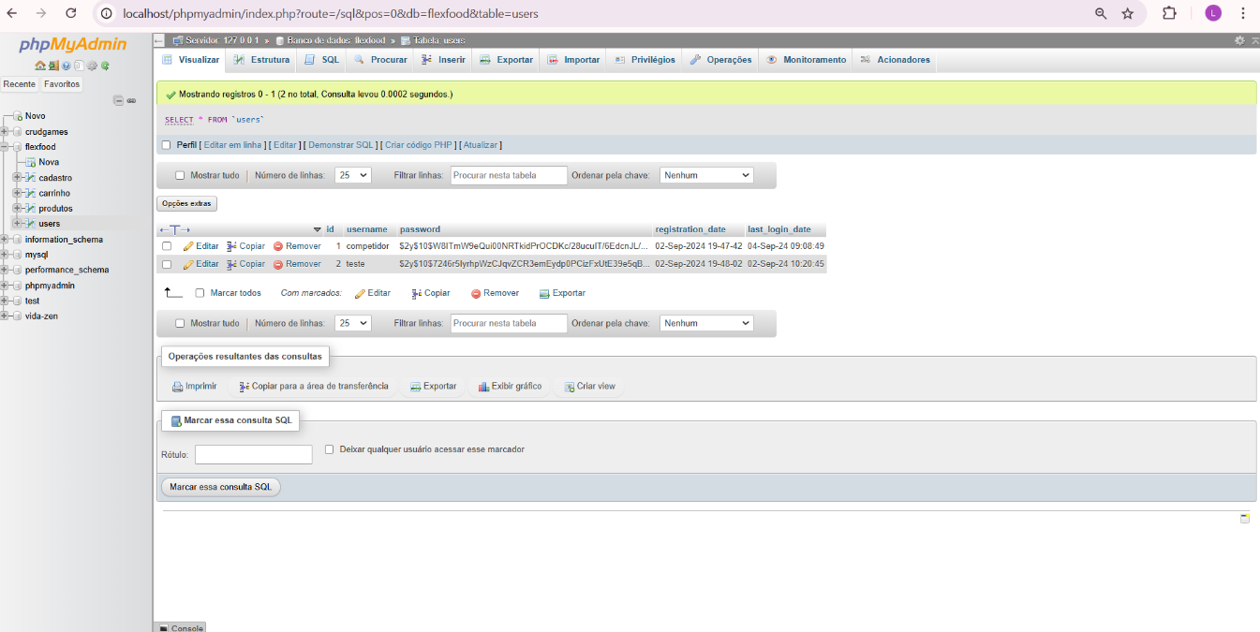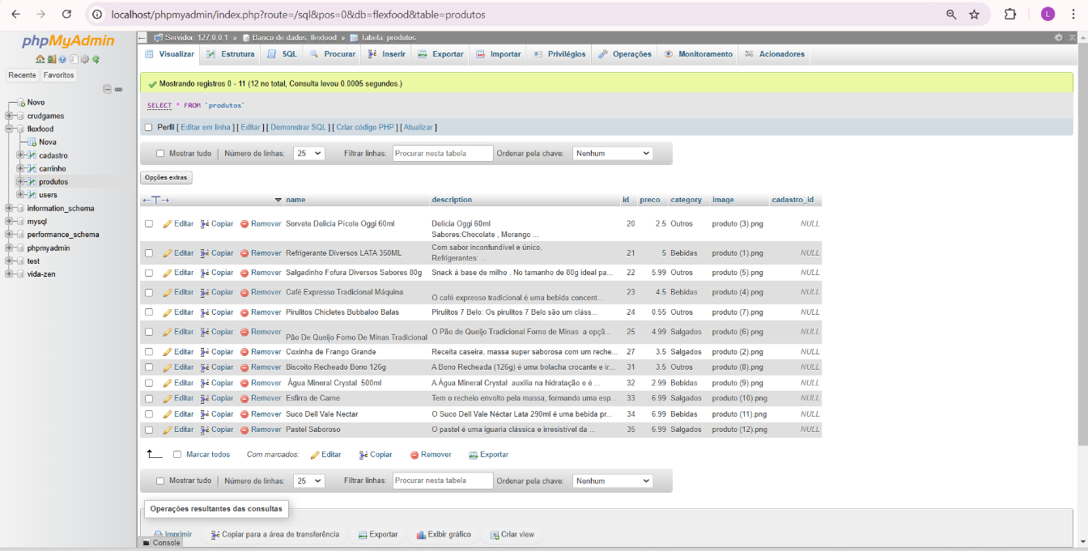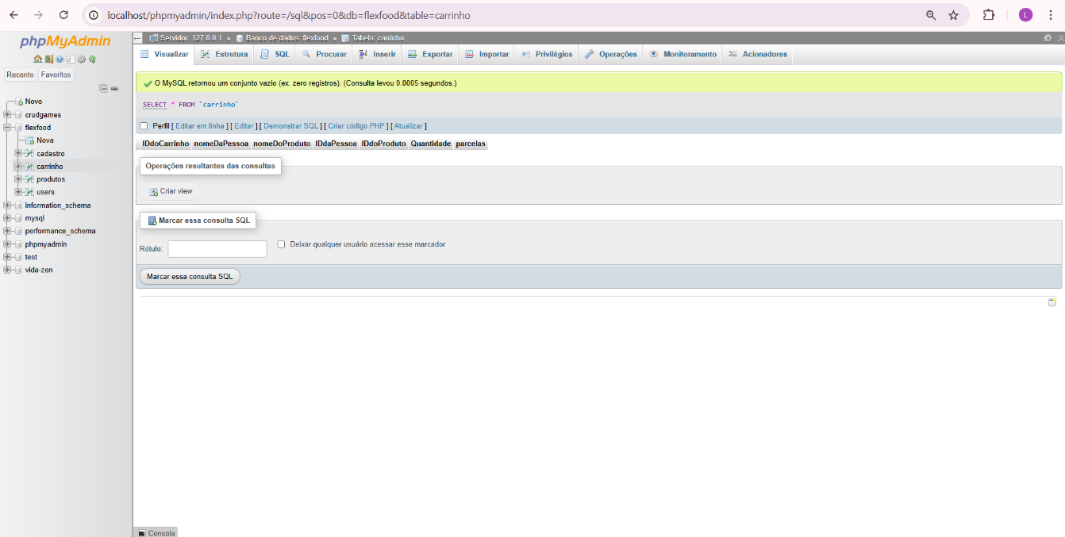

**4.4 Escopo Excluído**

Durante o desenvolvimento do FlexFood, foram identificadas funcionalidades que não foram implementadas devido a limitações de tempo e recursos. Essas funcionalidades não fazem parte do escopo deste trabalho e incluem:

•Gerenciamento de funcionários da cantina: O sistema não contempla uma ferramenta específica para controle e gerenciamento dos funcionários que operam a cantina.

•Controle de estoque: A funcionalidade de gestão e monitoramento de estoque de produtos não foi desenvolvida nesta versão do sistema.

•Versão mobile: Embora uma interface mobile tenha sido parcialmente implementada, o aplicativo não apresenta todas as funcionalidades esperadas para uma versão mobile totalmente funcional.

**CONCLUSÃO**

O objetivo deste estudo é encontrar uma solução para o dilema enfrentado pelos estudantes nas instituições de ensino: longas filas nas áreas de alimentação, resultando em perda de tempo e incômodo. Para facilitar a compra de alimentos, nasceu o Flex Food, plataforma online de pedidos de lanchonetes que permite aos alunos fazer pedidos antecipados e pagar rapidamente por meio do Pix, gerando códigos QR para retirar lanches sem filas.

À medida que o projeto avançava, foram acrescentadas funcionalidades básicas, como adicionar produtos ao carrinho de compras e conectar-se ao sistema de pagamento via Pix, tudo dentro das diretrizes estabelecidas visando simplicidade e eficácia. Além disso, a interface foi projetada para ser fácil de usar e intuitiva, utilizando cores como vermelho, preto, branco e laranja para garantir uma identidade visual atraente e adequada ao público-alvo.

Ao longo do processo, diversos obstáculos foram encarados, como a seleção das tecnologias ideais para o front-end, a gestão do tempo disponível para o desenvolvimento e a conexão com o sistema de pagamento. Entretanto, todas essas barreiras foram vencidas com resoluções eficazes, e o desfecho alcançou as expectativas iniciais. A seleção de tecnologias como HTML, CSS e JavaScript, sem a exigência de um backend, foi essencial para assegurar que o projeto fosse concluído no prazo de seis meses.

Finalmente, o Flex Food apresenta uma nova e eficaz solução, proporcionando vantagens tanto para os estudantes, que podem agora gerir melhor seu tempo, quanto para as cantinas, que se beneficiam de mais organização e eficiência. A proposta do sistema é eficaz em simplificar a compra de lanches, e há possibilidade de evolução futura com a inclusão de novos métodos de pagamento e recursos adicionais, como um aplicativo para dispositivos móveis e para desktop.

**REFERÊNCIAS**

E, C. **O que é JavaScript: comece a aprender sobre JavaScript agora**. Disponível em: <https://www.hostinger.com.br/tutoriais/o-que-e-javascript>. Acesso em: em 03 out. 2024.

‌G., A. **O que é CSS? Guia Básico para Iniciantes**. Disponível em: <https://www.hostinger.com.br/tutoriais/o-que-e-css-guia-basico-de-css>. Acesso em: em 03 out. 2024

‌**O que é HTML? Guia Completo com Lista de Comandos Básicos HTML**. Disponível em: <https://www.hostinger.com.br/tutoriais/o-que-e-html-conceitos-basicos>. Acesso em: em 03 out. 2024

‌**O que é AppGyver?** Disponível em: https://blog.back4app.com/pt/o-que-e-appgyver/#O_que_e_AppGyver. Acesso em: 10 out. 2024.

OHH, J. **fila – Jeff Ohh**. Disponível em: https://jeffohh.wordpress.com/tag/fila/. Acesso em: 27 set. 2024.

NUTREBEM. **Fila grande para lanchar no recreio?** Disponível em: <https://medium.com/@nutrebem/fila-grande-para-lanchar-no-recreio-567f5b2880c8>. Acesso em: 26 set. 2024

‌**Filas para almoço fazem perder aulas. Alunos queixam-se.** Disponível em: https://estudantesporemprestimo.wordpress.com/2010/03/10/filas-para-almocofazem-perder-aulas-alunos-queixam-se/. Acesso em: 27 set. 2024.

‌VERGE, J. **Porto: Estudantes apelam a melhores condições das cantinas**. Disponível em: https://www.jpn.up.pt/2015/10/30/porto-estudantes-reclamado-melhorias-nas-suas-cantinas/. Acesso em: 10 out. 2024.

**Psicologia das cores: descubra o significado (e o poder) de cada cor no marketing.** Disponível em: <https://rockcontent.com/br/blog/psicologia-das-cores/>. Acesso em: 03 out. 2024.

**Canva: o que é a ferramenta, Design e uso**. Disponível em: https://www.alura.com.br/artigos/canva. Acesso em 11 out. 2024

‌**File: Microsoft Word 2013-2019 logo.svg - Wikipedia**. Disponível em: <https://en.m.wikipedia.org/wiki/File:Microsoft_Word_2013_logo.svg>. Acesso em: 11 out. 2024

‌EQUIPE DESIGNIMADOR. **O que é a ferramenta Figma? Para que serve o Figma? -**. Disponível em: <https://designimador.com.br/o-que-e-a-ferramenta-figma-para-que-serve-o-figma/>. Acesso em: 11 out. 2024.

‌**phpMyAdmin**. Disponível em: <https://pt.wikipedia.org/wiki/PhpMyAdmin>. Acesso em: 11 out. 2024

‌

‌